別記様式（第9条関係）
※整理番号

第二種使用等拡散防止措置確認申請書

平成○年 ○月 ○日
文部科学大臣 殿
氏名 ○○大学 総長 ○○ ○○ 印
申請者
住所 ○○○○○○○○○○

遺伝子組換え生物等の第二種使用等をする間に執る拡散防止措置の確認を受けたいので、遺伝子組換え生物等の使用等の規制による生物の多様性の確保に関する法律第13条第１項の規定により、次のとおり申請します。
第二種使用等の名称 |  |  |  | ポリオウイルス受容体発現トランスジェニックマウスの作成と使用
第二種使用等をする場所 |  |  | 名称 | ○○大学大学院○○研究科○○実験室（1009, 1010, P2A）  ○○大学大学院○○研究科附属○○センター○○実験室 (E402)（P2A）
 |  |  | 所在地 | 郵便番号（○○○-○○○○）  ○○○○○○○○○○ ○○大学○○
 |  |  | 所在地 | 電話番号 ○○-○○○○-○○○○
事務連絡先 | 実験の管理者 |  | 所属機関の名称及び職名 | ○○大学大学院○○研究科○○講座 ○○
事務連絡先 |  |  | 氏名 | ○○ ○○
事務連絡先 |  |  | 住所 | 郵便番号（○○○-○○○○）  ○○○○○○○○○○
事務連絡先 |  |  | 住所 | 電話番号 ○○-○○○○-○○○○
事務連絡先 |  |  | 住所 | ファクシミリ番号 ○○-○○○○-○○○○
事務連絡先 |  |  | 住所 | 電子メールアドレス ○○@○○○○○○○○
事務連絡先 | その他の連絡先 |  | 所属機関の名称及び職名 | 国立大学法人・○○大学・○○○○部・○○○○課・○○
事務連絡先 |  |  | 氏名 | ○○ ○○
事務連絡先 |  |  | 住所 | 郵便番号（○○-○○○○）  ○○○○○○○○○○
事務連絡先 |  |  | 住所 | 電話番号 ○○-○○○○-○○○○
事務連絡先 |  |  | 住所 | ファクシミリ番号 ○○-○○○○-○○○○
事務連絡先 |  |  | 住所 | 電子メールアドレス  ○○@○○○○○○○○
第二種使用等の目的及び概要 | 種類 |  |  | １．微生物使用実験  ２．大量培養実験  ３．動物使用実験  （１）動物作成実験  （２）動物接種実験  ４．植物使用実験  （１）植物作成実験  （２）植物接種実験  （３）きのこ作成実験  ５．細胞融合実験
第二種使用等の目的及び概要 | 目的 |  |  | マウスにポリオウイルス受容体を発現させることによりポリオウイルス感受性を付与したトランスジェニックマウスを繁殖させて用い、ポリオウイルスを各種経路で投与し感染実験を行い、トランスジェニックマウス個体におけるウイルスの増殖性、組織特異性等を調べることにより、ポリオウイルスの感染伝播経路や神経細胞特異性、神経細胞抵抗性を明らかにする。
第二種使用等の目的及び概要 | 概要 |  |  | マウスは本来ポリオウイルス非感受性であるため、マウスにポリオウイルス受容体を発現させることによりポリオウイルス感受性を付与したトランスジェニックマウス（これらのマウスは、外部機関から分与されたものや過去に当研究室で作製したものであり、新たに同様のトランスジェニックマウスを作製する予定はない）を繁殖させて用い、ポリオウイルス感染実験を行う。ポリオウイルス受容体トランスジェニックマウスとともに、１型インターフェロン受容体ノックアウトポリオウイルス受容体トランスジェニックマウスをポリオウイルス感染実験に用いることで、ポリオウイルスの感染伝播経路や神経細胞特異性、神経細胞抵抗性を明らかにする。大臣確認実験をする間は、P1Aレベルの拡散防止措置を執るが、P2Aの設備を使うこともある。  実験の流れ図は別紙１参照、遺伝子組換え生物等と拡散防止措置の一覧表は別紙４を参照
第二種使用等の目的及び概要 | 確認を申請する使用等 |  |  | ポリオウイルス感受性トランスジェニックマウス：二種省令別表第一第三号ロ掲げる遺伝子組換え生物等の使用に該当する。
遺伝子組換え生物等の特性 |  | 核酸供与体の特性 |  | ①ヒト：Homo sapiens sapiens脊索動物門 哺乳網 霊長目ヒト科（クラス１）  ②マウス：Mus musculusネズミ科ネズミ亜科ハツカネズミ属（クラス１）  ③ラット：Rattus norvegicusネズミ科ネズミ亜科クマネズミ属（クラス１）  ④ストレプトミセス：Streptomyces fradiae 放線菌科ストレプトマイセス属（クラス１）
 |  | 供与核酸の特性 |  | ①ヒトポリオウイルス受容体：ポリオウイルスが細胞に感染する際に必要な受容体。ゲノム核酸または相補的デオキシリボ核酸、1.2-1.3kb、アクセションナンバー：M24407, M24406  ②マウスMPHプロモーター：human PRR2のマウスホモログ。ゲノム核酸、12kbp、MPHアクセションナンバー：P32507  ③ラットβアクチンプロモーター：ゲノム核酸、ラットβアクチンmRNAアクセションナンバー：BC063166、ラットβアクチンgeneアクセションナンバー：V01217, J00691  ④ネオマイシン耐性遺伝子：相補的デオキシリボ核酸、1.3 kb、ネオマイシン耐性遺伝子を含むベクターの配列は別紙２参照。
 |  | ベクター等の特性 |  | pTL5：pBR322オリジンを持つコスミド（B1）。宿主ゲノムとの核酸の交換や持ちだしについての報告はない。構成は別紙２参照。アクセションナンバー：U07340  pWE15：pBR322オリジンを持つコスミド（B1）。宿主ゲノムとの核酸の交換や持ちだしについての報告はない。構成は別紙２参照。アクセションナンバー：X65279  pCAGGS：コスミド（B1）。宿主ゲノムとの核酸の交換や持ちだしについての報告はない。構成は別紙２参照。  pKS25：コスミド（B1）。宿主ゲノムとの核酸の交換や持ちだしについての報告はない。構成は別紙２参照。  pMC1neopA：プラスミド（B1）。宿主ゲノムとの核酸の交換や持ちだしについての報告はない。構成は別紙２参照。  ラムダファージ：バクテリオファージλ、宿主ゲノムとの核酸の交換や持ちだしについての報告はない。（クラス１）
 |  | 宿主等の特性 |  | ラムダファージ：バクテリオファージλ（クラス１）、実験室外で増殖不可能、大腸菌に感染し、大腸菌内部で増殖、ヒトへの病原性無し、有害物質の産生性無し、栄養要求性、薬剤耐性無し、性繊毛を持つ大腸菌に感染する、宿主ゲノムとの核酸の交換や持ちだしについての報告はない。  E. coli：大腸菌K12株由来ED8768株、JM109株、HB101株（クラス１）。実験室外で増殖不可能、無性生殖、ヒトへの病原性無し、有害物質の産生性無し、栄養要求性、薬剤耐性なし、保持するプラスミドにより薬剤耐性が付与される。宿主ゲノムとの核酸の交換や持ちだしについての報告はない。  マウス：C57BL/6, ICR, IQI, SJL, BALB/c、Mus musculusネズミ科ネズミ亜科ハツカネズミ属（クラス１）、全世界に生息、有性生殖、病原性なし、有害物質の産生性なし、栄養要求性なし、薬剤耐性無し。
 |  | 遺伝子組換え生物等の特性（宿主等との相違を含む。） |  | C57BL/6-IFNARKO：マウスMus musculusネズミ科ネズミ亜科ハツカネズミ属（クラス１）、実験室内のみに生息、有性生殖、病原性なし、有害物質の産生性なし、栄養要求性なし、薬剤耐性無し。マウス１型インターフェロン受容体ゲノムをノックアウトしネオマイシン遺伝子を導入している。この変異ゲノムは、メンデルの法則に則って後代に受け継がれる。ゲノムの組み込みや発現に関するデータは別紙参照。一般に病原性微生物に対する抵抗性が低いと考えられる。  SOD1-G93A：マウスMus musculusネズミ科ネズミ亜科ハツカネズミ属（クラス１）、実験室内のみに生息、有性生殖、病原性なし、有害物質の産生性なし、栄養要求性なし、薬剤耐性無し。ヒト変異SOD1(super oxide dismutase)遺伝子をマウスゲノムに導入したものであり、SOD1遺伝子はメンデルの法則に則って後代に受け継がれる。ゲノムの組み込みや発現に関するデータは別紙参照。変異SOD1を発現していることにより運動神経が徐々に脱落し、筋萎縮性側索硬化症(ALS)様の麻痺を発症する。  ポリオウイルス受容体発現トランスジェニックマウス：ポリオウイルス感受性を獲得しているが、その他の点では健常マウスと何ら変わりはない。ポリオウイルス感染により組織中でウイルスが増殖し、麻痺を生じるが、ヒト細胞におけるウイルス増殖力よりもトランスジェニックマウス細胞におけるウイルス増殖力の方が低下している。  ポリオウイルス受容体発現トランスジェニックIFNARKOマウス：ポリオウイルス感受性で、ポリオウイルス感染により組織中でウイルスが増殖する。ポリオウイルス受容体発現トランスジェニックマウスとは異なる組織でウイルスが増えることもある。また、経口感染が成立する。  ポリオウイルス受容体およびSOD1-G93A発現トランスジェニックマウス：ポリオウイルス感受性で、ポリオウイルス感染により組織中でウイルスが増殖し、麻痺を生じる。
遺伝子組換え生物等を保有している動物、植物又は細胞等の特性
拡散防止措置 | 区分及び選択理由 |  |  | 別表第一第三号ロ掲げる遺伝子組換え生物等の使用であって、P1Aレベルの拡散防止措置を執るものとする。  大臣確認実験に該当する実験についての安全専門委員会の意見  「核酸供与体はクラス1であり、それ自体の安全性は問題ない。したがって、ポリオウイルス受容体を保有するマウスはP1Aでの飼育が妥当と考えられる。」
拡散防止措置 | 施設等の概要 |  |  | ○○大学大学院○○研究科○○実験室（1009, 1010, P2A）  オートクレーブ、安全キャビネット、ヘパフィルター排気、窓の閉鎖、「組換え動物等飼育中（P2）」の表示、ネズミ返しの設置、陰圧アイソラック、紫外線照射本室・エアロック室・前室の設置およびエアタイトドアの設置と空調管理設備の設置  ○○大学大学院○○研究科附属○○センター ○○実験室 (E402)（P2A）  オートクレーブ、安全キャビネット、ヘパフィルター排気、窓の閉鎖、「組換え動物等飼育中（P2）」の表示、ネズミ返しの設置、陰圧アイソラック、紫外線照射本室・エアロック室・前室の設置およびエアタイトドアの設置と空調管理設備の設置  詳細は別紙３参照。  なお別紙３実験場所には、安全委員会による承認年月が法制化前の年月で記載されておりますが、これらの実験室は現行の二種省令に記載された拡散防止措置の要件を満たしていることを、平成１６年２月１９日に下記安全委員会で確認しております。
拡散防止措置 | 遺伝子組換え生物等を不活化するための措置 |  |  | トランスジェニックマウスにおいては、高圧蒸気滅菌器によりオートクレーブ処理（121℃30分）を行う。あるいは、②10%ホルマリン溶液または2%パラホルムアルデヒド溶液で固定する。汚染したチューブ、チップ、シャーレ等は高圧蒸気滅菌器によりオートクレーブ処理（121℃30分）を行う。
その他 |  |  |  | 実験予定期間：平成○年○月から平成○年○月までの5年間  安全委員会：○○大学組換えDNA実験安全専門委員会  （委員長 教授 ○○○○）  ○○大学大学院○○研究科附属○○センター○○の管理者は申請を確認している。  ○○大学大学院○○研究科○○実験室の管理者は申請を確認している。

別紙１ 実験の流れ図

ポリオウイルス受容体
ゲノムを含むコスミド
遺伝子導入（マイクロインジェクション）
受精卵
ポリオウイルス受容体発現トランスジェニックマウス
Ｘ
１型インターフェロン受容体ノックアウトマウス
１型インターフェロン受容体ノックアウトポリオウイルス受容体発現トランスジェニックマウス
１型インターフェロン受容体ノックアウトTargeting vector
遺伝子導入
ES細胞
Ｘ
ヒト変異SOD1発現トランスジェニックマウス
ヒト変異SOD1発現、ポリオウイルス受容体発現トランスジェニックマウス
受精卵
ヒト変異SOD1ゲノムを含むコスミド
実際には行わない
実際に行う

別紙２ コスミド、遺伝子等の構造

pTL5（PVR-Tg21作成用に使用したコスミドベクター、参考文献）
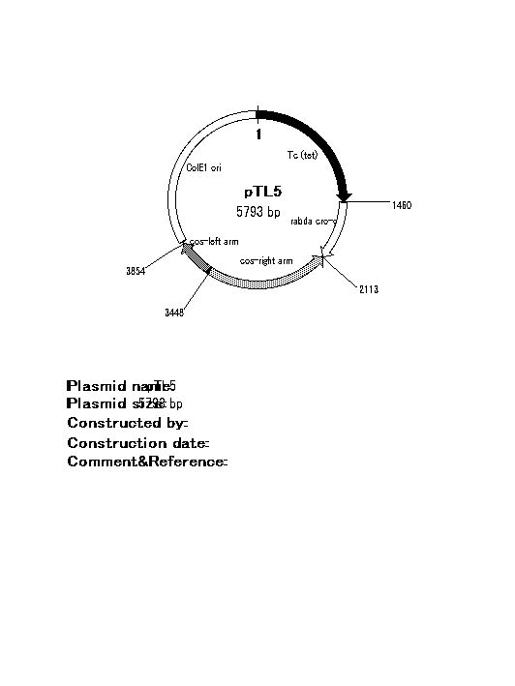

pTL5に挿入されているPVR配列（PVR-Tg21作成用コスミドベクター、参考文献）
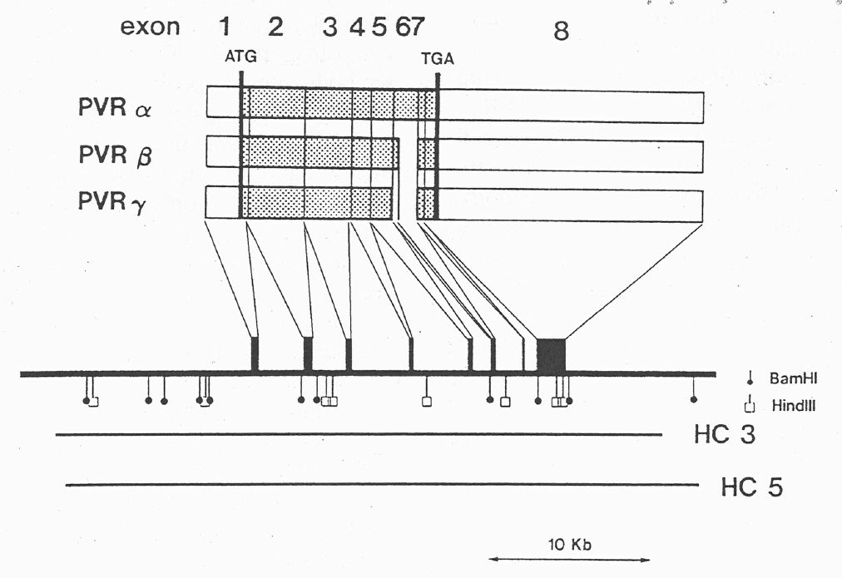

pWE15（MPVR Tg25マウス作成用に使用したコスミドベクター、参考文献）
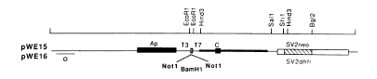

pWE15にPVRが挿入されたもの（MPVR Tg25マウス作成用コスミドベクター、参考文献）
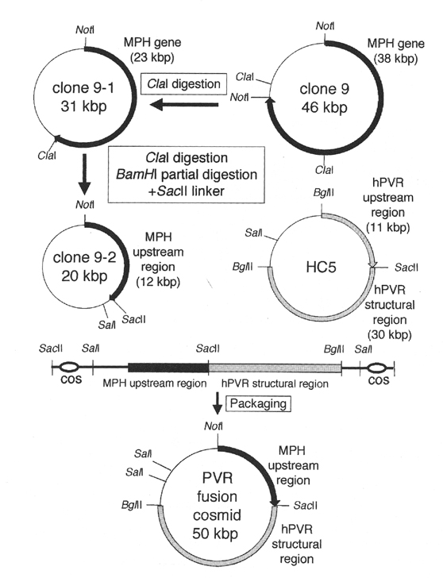

pCAGGS（Tg55マウス作成用に使用したコスミドベクター、参考文献）
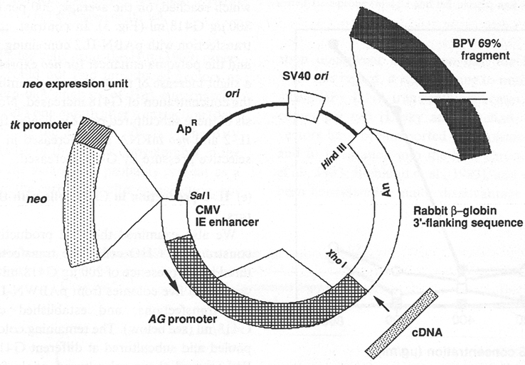

pCAGGSにPVRalpha が挿入されたもの（Tg55マウス作成用コスミドベクター、参考文献）
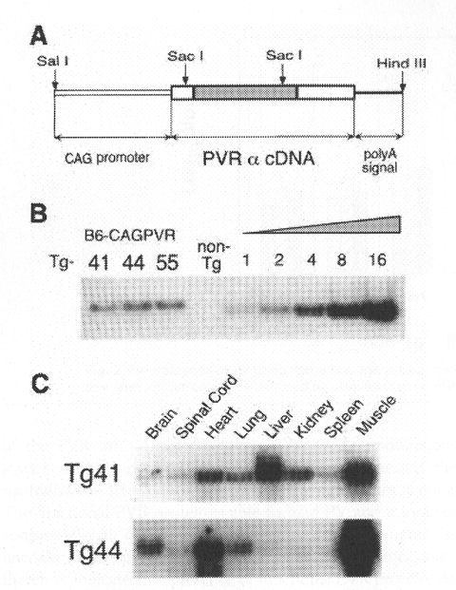

pKS25 にPVRが挿入されたもの（cPVR Tgマウス作成用コスミドベクター、参考文献）
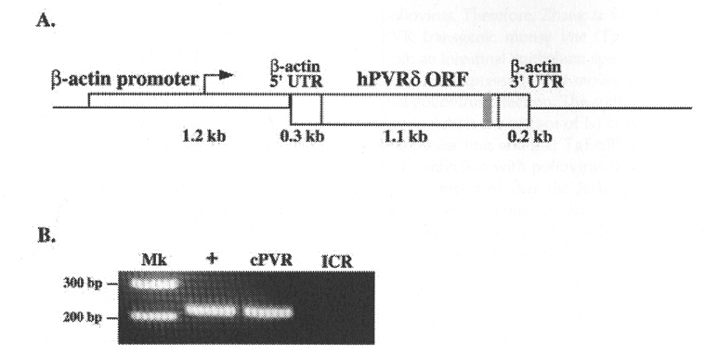

pMC1neoPolyA（１型インターフェロン受容体ノックアウトマウス（IFNARKO）作成用に使用したコスミドベクター）
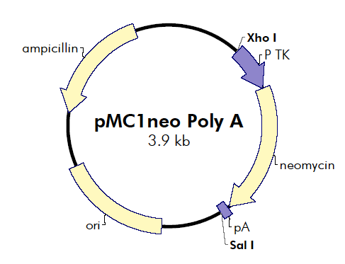

pMC1neoPolyAの配列

1 CTGCCTCGCG CGTTTCGGTG ATGACGGTGA AAACCTCTGA CACATGCAGC
51 TCCCGGAGAC GGTCACAGCT TGTCTGTAAG CGGATGCCGG GAGCAGACAA
101 GCCCGTCAGG GCGCGTCAGC GGGTGTTGGC GGGTGTCGGG GCGCAGCCAT
151 GACCCAGTCA CGTAGCGATA GCGGAGTGTA CTGGCTTAAC TATGCGGCAT
201 CAGAGCAGAT TGTACTGAGA GTGCACCATA TGCGGTGTGA AATACCGCAC
251 AGATGCGTAA GGAGAAAATA CCGCATCAGG CGCCATTCGC CATTCAGGCT
301 ACGCAACTGT TGGGAAGGGC GATCGGTGCG GGCCTCTTCG CTATTACGCC
351 AGCTGGCGAA GGGGGGATGT GCTGCAAGGC GATTAAGTTG GGTAACGCCA
401 GGGTTTTCCC AGTCACGACG TTGTAAAACG ACGGCCAGGG CCAGTGAATT
451 CTCGAGCAGT GTGGTTTTGC AAGAGGAAGC AAAAAGCCTC TCCACCCAGG
501 CCTGGAATGT TTCCACCCAA TGTCGAGCAG TGTGGTTTTG CAAGAGGAAG
551 CAAAAAGCCT CTCCACCCAG GCCTGGAATG TTTCCACCCA ATGTCGAGCA
601 AACCCCGCCC AGCGTCTTGT CATTGGCGAA TTCGAACACG CAGATGCAGT
651 CGGGGCGGCG CGGTCCCAGG TCCACTTCGC ATATTAAGGT GACGCGTGTG
701 GCCTCGAACA CCGAGCGACC CTGCAGCCAA TATGGGATCG GCCATTGAAC
751 AAGATGGATT GCACGCAGGT TCTCCGGCCG CTTGGGTGGA GAGGCTATTC
801 GGCTATGACT GGGCACAACA GACAATCGGC TGCTCTGATG CCGCCGTGTT
851 CCGGCTGTCA GCGCAGGGGC GCCCGGTTCT TTTTGTCAAG ACCGACCTGT
901 CCGGTGCCCT GAATGAACTG CAGGACGAGG CAGCGCGGCT ATCGTGGCTG
951 GCCACGACGG GCGTTCCTTG CGCAGCTGTG CTCGACGTTG TCACTGAAGC
1001 GGGAAGGGAC TGGCTGCTAT TGGGCGAAGT GCCGGGGCAG GATCTCCTGT
1051 CATCTCACCT TGCTCCTGCC GAGAAAGTAT CCATCATGGC TGATGCAATG
1101 CGGCGGCTGC ATACGCTTGA TCCGGCTACC TGCCCATTCG ACCACCAAGC
1151 GAAACATCGC ATCGAGCGAG CACGTACTCG GATGGAAGCC GGTCTTGTCG
1201 ATCAGGATGA TCTGGACGAA GAGCATCAGG GGCTCGCGCC AGCCGAACTG
1251 TTCGCCAGGC TCAAGGCGCG CATGCCCGAC GGCGAGGATC TCGTCGTGAC
1301 CCATGGCGAT GCCTGCTTGC CGAATATCAT GGTGGAAAAT GGCCGCTTTT
1351 CTGGATTCAT CGACTGTGGC CGGCTGGGTG TGGCGGACCG CTATCAGGAC
1401 ATAGCGTTGG CTACCCGTGA TATTGCTGAA GAGCTTGGCG GCGAATGGGC
1451 TGACCGCTTC CTCGTGCTTT ACGGTATCGC CGCTCCCGAT TCGCAGCGCA
1501 TCGCCTTCTA TCGCCTTCTT GACGAGTTCT TCTGAGGGGA TCGGCAATAA
1551 AAAGACAGAA TAAAACGCAC GGGTGTTGGG TCGTTTGTTC GGATCCGTCG
1601 ACCTGCAGCC AAGCTTGGCG TAATCATGGT CATAGCTGTT TCCTGTGTGA
1651 AATTGTTATC CGCTCACAAT TCCACACAAC ATACGAGCCG GAAGCATAAA
1701 GTGTAAAGCC TGGGGTGCCT AATGAGTGAG GTAACTCACA TTAATTGCGT
1751 TGCGCTCACT GCCCGCTTTC CAGTCGGGAA ACCTGTCGTG CCAGCTGCAT
1801 TAATGAATCG GCCAACGCGC GGGGAGAGGC GGTTTGCGTA TTGGCGCTCT
1851 TCCGCTTCCT CGCTCACTGA CTCGCTGCGC TCGGTCGTTC GGCTGCGGCG
1901 AGCGGTATCA GCTCACTCAA AGGCGGTAAT ACGGTTATCC ACAGAATCAG
1951 GGGATAACGC AGGAAAGAAC ATGTGAGCAA AAGGCCAGCA AAAGGCCAGG
2001 AACCGTAAAA AGGCCGCGTT GCTGGCGTTT TTCCATAGGC TCCGCCCCCC
2051 TGACGAGCAT CACAAAAATC GACGCTCAAG TCAGAGGTGG CGAAACCCGA
2101 CAGGACTATA AAGATACCAG GCGTTTCCCC CTGGAAGCTC CCTCGTGCGC
2151 TCTCCTGTTC CGACCCTGCC GCTTACCGGA TACCTGTCCG CCTTTCTCCC
2201 TTCGGGAAGC GTGGCGCTTT CTCAATGCTC ACGCTGTAGG TATCTCAGTT
2251 CGGTGTAGGT CGTTCGCTCC AAGCTGGGCT GTGTGCACGA ACCCCCCGTT
2301 CAGCCCGACC GCTGCGCCTT ATCCGGTAAC TATCGTCTTG AGTCCAACCC
2351 GGTAAGACAC GACTTATCGC CACTGGCAGC AGCCACTGGT AACAGGATTA
2401 GCAGAGCGAG GTATGTAGGC GGTGCTACAG AGTTCTTGAA GTGGTGGCCT
2451 AACTACGGCT ACACTAGAAG GACAGTATTT GGTATCTGCG CTCTGCTGAA
2501 GCCAGTTACC TTCGGAAAAA GAGTTGGTAG CTCTTGATCC GGCAAACAAA
2551 CCACCGCTGG TAGCGGTGGT TTTTTTGTTT GCAAGCAGCA GATTACGCGC
2601 AGAAAAAAAG GATCTCAAGA AGATCCTTTG ATCTTTTCTA CGGGGTCTGA
2651 CGCTCAGTGG AACGAAAACT CACGTTAAGG GATTTTGGTC ATGAGATTAT
2701 CAAAAAGGAT CTTCACCTAG ATCCTTTTAA ATTAAAAATG AAGTTTTAAA
2751 TCAATCTAAA GTATATATGA GTAAACTTGG TCTGACAGTT ACCAATGCTT
2801 AATCAGTGAG GCACCTATCT CAGCGATCTG TCTATTTCGT TCATCCATAG
2851 TTGCCTGACT CCCCGTCGTG TAGATAACTA CGATACGGGA GGGCTTACCA
2901 TCTGGCCCCA GTGCTGCAAT GATACCGCGA GACCCACGCT CACCGGCTCC
2951 AGATTTATCA GCAATAAACC AGCCAGCCGG AAGGGCCGAG CGCAGAAGTG
3001 GTCCTGCAAC TTTATCCGCC TCCATCCAGT CTATTAATTG TTGCCGGGAA
3051 GCTAGAGTAA GTAGTTCGCC AGTTAATAGT TTGCGCAACG TTGTTGCCAT
3101 TGCTACAGGC ATCGTGGTGT CACGCTCGTC GTTTGGTATG GCTTCATTCA
3151 GCTCCGGTTC CCAACGATCA AGGCGAGTTA CATGATCCCC CATGTTGTGC
3201 AAAAAAGCGG TTAGCTCCTT CGGTCCTCCG ATCGTTGTCA GAAGTAAGTT
3251 GGCCGCAGTG TTATCACTCA TGGTTATGGC AGCACTGCAT AATTCTCTTA
3301 CTGTCATGCC ATCCGTAAGA TGCTTTTCTG TGACTGGTGA GTACTCAACC
3351 AAGTCATTCT GAGAATAGTG TATGCGGCGA CCGAGTTGCT CTTGCCCGGC
3401 GTCAATACGG GATAATACCG CGCCACATAG CAGAACTTTA AAAGTGCTCA
3451 TCATTGGAAA ACGTTCTTCG GGGCGAAAAC TCTCAAGGAT CTTACCGCTG
3501 TTGAGATCCA GTTCGATGTA ACCCACTCGT GCACCCAACT GATCTTCAGC
3551 ATCTTTTACT TTCACCAGCG TTTCTGGGTG AGCAAAAACA GGAAGGCAAA
3601 ATGCCGCAAA AAAGGGAATA AGGGCGACAC GGAAATGTTG AATACTCATA
3651 CTCTTCCTTT TTCAATATTA TTGAAGCATT TATCAGGGTT ATTGTCTCAT
3701 GAGCGGATAC ATATTTGAAT GTATTTAGAA AAATAAACAA ATAGGGGTTC
3751 CGCGCACATT TCCCCGAAAA GTGCCACCTG ACGTCTAAGA AACCATTATT
3801 ATCATGACAT TAACCTATAA AAATAGGCGT ATCACGAGGC CCTTTCGTCT
3851 TCAAGAA

pMC1neoPolyAにHSV-TKと相同組換え部位の配列を導入したTargeting vectorと、その相同組換え先１型インターフェロン受容体ゲノム(wt gene)、および相同組換えの結果出来る変異ゲノム構造(Mutant gene)を示す。（参考文献）

